 |  |  |  | Espais d’Actualitat  Cicle de conferències  sobre justícia i societat | Espais d’Actualitat  Cicle de conferències  sobre justícia i societat
 |  |  |  | Balanç d’un any de la segona oportunitat de la persona física no empresària | Innovant el sistema de justícia: la mediació
 |  |  |  | Barcelona  9 de novembre de 2016 | Barcelona  15 d’octubre de 2014  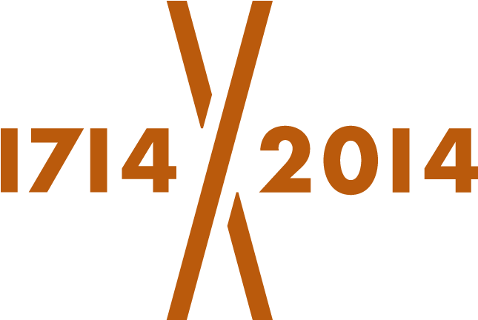
Presentació  L’objectiu dels Espais d’Actualitat és analitzar el context en què vivim des d’un punt de vista alhora jurídic i social.  Per aquest motiu convidem persones rellevants d’aquests àmbits per debatre sobre els nous models socials i altres temes d’interès, com per exemple, el que ens ocupa en aquesta sessió.  El 27 de febrer del 2015 es va aprovar el Reial decret llei 1/2015, pel qual es regula el mecanisme de segona oportunitat per a les persones físiques no empresàries. L’exposició de motius posa de relleu la situació de recessió econòmica que continuen patint molts ciutadans. Encaminat a les persones físiques empresàries que han experimentat un fracàs econòmic, s’aprova el mecanisme de la segona oportunitat, que els permetrà emprendre nous projectes professionals sense haver de suportar el pes d’un deute.  Desprès d’un any de l’aprovació del Reial decret 1/2015, en aquesta sessió disposarem del testimoni de diferents experts en la matèria per fer un balanç de l’aplicació pràctica del mecanisme de segona oportunitat.  Destinataris  - Professionals de l’àmbit de la justícia  - Professionals de l’àmbit universitari  - Altres persones interessades |  | Programa  Dimecres 9 de novembre de 2016  17 h  Presentació  Carles Mundó Blanch  Conseller de Justícia  Gabriel Capilla Vidal  Director del Centre d’Estudis Jurídics i Formació Especialitzada  17.10 h  Taula rodona  Balanç d’un any de la segona oportunitat de la persona física no empresària  Modera: Jaume Alonso-Cuevillas  Catedràtic de dret processal de la Universitat de Barcelona  Ignacio Pla Vidal  Vicesecretari de l’Asociación Nacional de Establecimientos Financieros de Crédito  Rodrigo Cabedo Gregori  Vocal de la Comissió Gestora del Col·legi d’Economistes de Catalunya  Ángel Serrano de Nicolás  Notari. Notaria Ángel Serrano de Nicolás  Oriol Rusca Nadal  Degà de l’Il·lustre Col·legi d’Advocats de Barcelona  Carlos Puigcerver Asor  Magistrat del Jutjat de 1a Instància núm. 50 de Barcelona  18.30 h  Col·loqui  19 h  Fi de la sessió |  | Certificat  Es lliurarà un certificat a les persones que assisteixin a la conferència.  Lloc de realització  Centre d’Estudis Jurídics i Formació Especialitzada  Carrer d’Ausiàs Marc, 40  08010 Barcelona  Sala d’actes  Inscripció a la sessió  Us podeu inscriure a la sessió mitjançant la inscripció en línia fins al 6 de novembre de 2016.  Retransmissió  La conferència s’enregistrarà i, a partir de l’11 de novembre, els vídeos es podran veure a cejfe.tv [http://www.cejfe.tv].  Codi de l’activitat  7/2/1/2016

